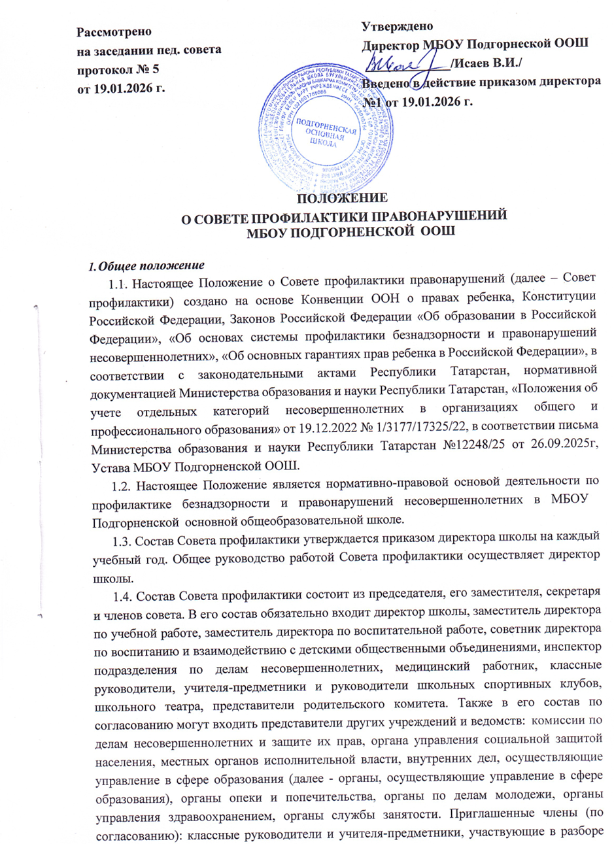
конкретных дел, иные структуры (при необходимости).
1.5. Совет профилактики создан в школе для работы по предупреждению
правонарушений и преступлений, укреплению дисциплины среди учащихся по месту учебы.

2. Принципы, цели и задачи деятельности Совета профилактики
  - Деятельность Совета профилактики основывается на принципах:
    - законности, демократизма и гуманного обращения с несовершеннолетними;
- индивидуального подхода к несовершеннолетним и их семьям;
    - соблюдения конфиденциальности полученной информации;
    - обеспечения ответственности должностных лиц и граждан за нарушение прав и законных интересов несовершеннолетних.
  - Совет профилактики - это коллегиальный орган, целью которого является планирование, организация и осуществление контроля за проведением первичной, вторичной и третичной профилактики социально опасных явлений (безнадзорности, правонарушений, антиобщественных действий) и социально опасных заболеваний среди учащихся.
  - Основными задачами деятельности Совета профилактики являются:
- мониторинг состояния проблем правонарушений и употребления ПАВ несовершеннолетних учащихся;
- создание системы и организация работы по профилактике правонарушений;
- выявление и устранение причин и условий, способствующих безнадзорности несовершеннолетних, совершению ими преступлений, правонарушений, антиобщественных действий;
- обеспечение защиты прав и законных интересов несовершеннолетних;
- социально-педагогическая реабилитация несовершеннолетних, находящихся в социально опасном положении;
- выявление и пресечение случаев вовлечения несовершеннолетних в преступную или антиобщественную деятельность.
- оказывать социально-психологическую и педагогическую помощь несовершеннолетним с ограниченными возможностями здоровья и (или) отклонениями в поведении либо несовершеннолетним, имеющим проблемы в обучении;
- выявлять несовершеннолетних, находящихся в социально опасном положении, а также не посещающих или систематически пропускающих по неуважительным причинам занятия в образовательных организациях, принимают меры по их воспитанию и получению ими общего образования;
- выявляют семьи, находящиеся в социально опасном положении, и оказывают им помощь в обучении и воспитании детей;
- обеспечивать организацию в образовательных организациях общедоступных спортивных секций, технических и иных кружков, клубов и привлечение к участию в них несовершеннолетних;
- осуществляют меры по реализации программ и методик, направленных на формирование законопослушного поведения несовершеннолетних.

Категории лиц, в отношении которых проводится индивидуальная профилактическая работа
  - Категории несовершеннолетних, подлежащих учету:
Красная зона — зона высокого риска, к ней отнесены следующие категории:
- несовершеннолетние, состоящие на профилактическом учете в ПДН территориальных ОВД Республики Татарстан;
- несовершеннолетние, проявляющие признаки девиантного, деструктивного поведения, аутоагрессии;
- несовершеннолетние, участвующие в неформальных объединениях и организациях антиобщественной направленности;
- несовершеннолетние, освобожденные из учреждений уголовно-исполнительной системы, вернувшиеся из специальных учебно-воспитательных учреждений закрытого типа;
- несовершеннолетние сторонники движения «скулшутинг», «колумбайн»;
- несовершеннолетние, занимающиеся «систематическим унижением чести и достоинства»
- несовершеннолетние, отказавшиеся от прохождения профилактических медицинских осмотров, либо не явившихся на профилактические медицинские осмотры.
Желтая зона — зона повышенного риска, к ней отнесены следующие категории:
- несовершеннолетние, не посещающие или систематически пропускающие занятия без уважительных причин (суммарно 15 дней);
- несовершеннолетние, находящиеся в социально-опасном положении: а) безнадзорность или беспризорность; б) бродяжничество или попрошайничество;
- несовершеннолетние, не имеющие гражданства, проживающие в семьях беженцев, переселенцев;
- несовершеннолетние, проживающие в семьях безработных родителей;
- несовершеннолетние, систематически (неоднократно в течение шести месяцев) допускающие неисполнение или нарушение устава образовательной организации, правил внутреннего распорядка, правил проживания в общежитиях и интернатах и иных локальных нормативных актов образовательной организации;
- несовершеннолетние, совершившие самовольные уходы из семей, образовательных организаций с круглосуточным пребыванием несовершеннолетних и иные;
- несовершеннолетние, содержащиеся в социально-реабилитационных центрах для несовершеннолетних, социальных приютах, центрах помощи детям, оставшимся без попечения родителей, специальных учебно-воспитательных и других учреждениях для несовершеннолетних, нуждающихся в социальной помощи и (или) реабилитации;
- несовершеннолетние, подвергшиеся «систематическое унижение чести и достоинства»;
- несовершеннолетнее, попавшие в «группу риска» по результатам социально- психологического тестирования и мониторинга безопасности образовательной среды;
- несовершеннолетние, подвергшиеся сексуальному насилию;
- несовершеннолетние, прибывшие из зон боевых действий.
Зеленая зона — зона умеренного риска, к ней отнесены следующие категории:
- несовершеннолетние, неуспевающие по учебным предметам;
- несовершеннолетние, воспитывающиеся в полных семьях, но проживающие в общежитиях, либо у близких родственников без оформления временной опеки;
- несовершеннолетние, проживающие в неполной семье, с мачехой или отчимом;
- несовершеннолетние из малообеспеченных семей;
- дети-сироты, находящиеся под опекой;
- дети-сироты, воспитывающиеся в замещающих семьях;
- несовершеннолетние, воспитывающиеся в государственных учреждениях;
- несовершеннолетние, проживающие в приемных семьях;
- несовершеннолетние, отказавшиеся проходить социально-психологическое тестирование и мониторинг безопасности образовательной среды;
- несовершеннолетние, находящиеся на семейном обучении;
- несовершеннолетние, родители (законные представители) которых являются ветеранами (участниками) СВО или погибшими/пропавшими без вести на зоне проведения СВО.
  - Совет профилактики организует и проводит индивидуальную профилактическую работу в отношении родителей и лиц, их замещающих, если они не исполняют своих обязанностей по воспитанию, обучению или содержанию вышеназванных категорий несовершеннолетних. Подобная работа проводится и в случае их отрицательного влияния на поведение несовершеннолетних или жестокого с ними обращения.
  - Списки детей при постановке на внутренний контроль в зону умеренного риска (зеленая зона) на Совет профилактики образовательной организации подаются классными руководителями в соответствии с социальным паспортом класса. Решение о постановке на внутренний контроль принимается без приглашения родителей несовершеннолетних на Совет профилактики образовательной организации. Утверждается общим списком. В отношении несовершеннолетних, подлежащих учету в зеленой зоне образовательной организации, классным руководителем формируется дневник наблюдения. К дневнику наблюдения несовершеннолетнего приобщаются:
- документы, содержащие сведения, послужившие основанием для учета несовершеннолетнего;
- справка об установочных данных несовершеннолетнего; акты обследования условий жизни несовершеннолетнего; характеристики несовершеннолетнего от классного руководителя, куратора (оформляются не реже одного раза в три месяца с отражением динамики произошедших изменений в поведении);
- сведения о динамике успеваемости несовершеннолетнего в течение учебного периода;
- сведения о пропусках учебных занятий обучающимся в течение учебного периода (с указанием причин отсутствия); результаты диагностик, анкетирования, тестирования несовершеннолетнего, рекомендации педагогапсихолога классному руководителю, педагогам по работе с несовершеннолетним, сведения об их реализации (при наличии); отчеты, служебные записки, докладные сотрудников школы и иные документы, свидетельствующие о проводимой с несовершеннолетним работы;
- сведения об организации воспитательной работы, общественно полезной, культурно- досуговой деятельности, кружковой занятости несовершеннолетнего в школе, организациях дополнительного образования и иных, участии в деятельности детских и молодежных общественных организациях, движениях, ученическом самоуправлении; сведения об оказании в рамках межведомственного взаимодействия различных видов помощи несовершеннолетнему органами и учреждениями системы профилактики (при наличии);
- сведения о принятых решениях, примененных мерах воздействия в отношении несовершеннолетнего по итогам рассмотрения материалов на заседаниях территориальной (муниципальной) комиссии по делам несовершеннолетних и защите их прав (при наличии); документы, свидетельствующие о возможности снятия обучающегося с учета в образовательной организации (ходатайства о снятии с учета);
иные документы, необходимые для организации работы с несовершеннолетним.

Порядок деятельности совета профилактики правонарушении

4.1 Представление о необходимости учета несовершеннолетних рассматривается Советом профилактики образовательной организации не позднее трех рабочих дней с момента его получения.
По результатам рассмотрения указанного представления может быть вынесено одно из следующих решений:
об учете несовершеннолетнего и организации с ним индивидуальной профилактической работы, направленной на устранение причин, послуживших его основанием (красная и желтая зоны);
об учете несовершеннолетнего и об организации контроля за его поведением со стороны классного руководителя, иного педагога образовательной организации (куратора) (зеленая зона);
о нецелесообразности учета несовершеннолетнего.
В случае принятия решения о постановке несовершеннолетнего на учет, информация о несовершеннолетнем, подлежащем учету, передается лицу, ответственному за ведение учета, для внесения в Журнал учета и в ГИС «Электронное образование».
  - Совет профилактики рассматривает вопросы, отнесенные к его компетенции, на своих заседаниях, которые проходят не реже одного раза в месяц (кроме экстренных случаев). Заседание протоколируется одним из членов совета профилактики.
  - При разборе персональных дел вместе с учащимися приглашаются закрепленный преподаватель, классный руководитель и родители учащегося.
  - Работа совета профилактики планируется на учебный год. План работы обсуждается на заседании совета профилактики и утверждается директором школы. В течение учебного года по мере необходимости в план вносятся коррективы.
  - Совет профилактики проводит работу в тесном контакте с правоохранительными органами, общественными организациями, проводящими воспитательные мероприятия с детьми.
  - Совет профилактики осуществляет аналитическую деятельность:
    - изучает уровень преступности и правонарушений среди обучающихся;
    - изучает состояние профилактической деятельности школы, эффективность проводимых мероприятий;
    - выявляет детей с девиациями в поведении;
    - определяет причины и мотивы антиобщественного поведения обучающихся
  - Совет профилактики осуществляет непосредственную деятельность по профилактике правонарушений и употребления психоактивных веществ учащихся:
- рассматривает персональные дела учащихся с антиобщественным поведением;
- определяет программу (план) индивидуальной профилактической работы с учащимся и представляет ее (его) на утверждение директору школы;
- направляет в случае необходимости учащегося или его родителей на консультации к специалистам (психологу, дефектологу, медицинскому, социальному работнику и т.п.);
- осуществляет постановку и снятие учащегося с внутреннего учета в школе;
- организует в особо сложных случаях индивидуальное шефство над учащимся;
- вовлекает учащихся, состоящих на внутреннем и внешнем учете в объединения дополнительного образования детей, проведение коллективных творческих дел, мероприятий, летнюю оздоровительную кампанию, трудовые объединения, действующие в школе, районе;

- осуществляет профилактическую работу с неблагополучными семьями;
  - заслушивает на своих заседаниях отчеты отдельных классных руководителей, педагогических работников, других специалистов, привлеченных к проведению индивидуальной профилактической работы (реализации индивидуального маршрута) о состоянии данной работы;
  - информирует директора школы о состоянии проводимой работы с учащимися, исполнительской дисциплины привлеченных работников школы;
  - определяет сроки проведения индивидуальной профилактической работы с учащимся.
  - Совет профилактики осуществляет организационную деятельность:
- ставит перед соответствующими организациями вопрос о привлечении родителей, не выполняющих свои обязанности по воспитанию детей, к установленной законодательством ответственности;
- при отсутствии положительных результатов в проводимой работе информирует об этом директора школы, инициирует принятие постановления комиссии по делам несовершеннолетних и защите их прав при органе местного самоуправления о проведение индивидуальной профилактической работы с привлечением специалистов других ведомств в соответствии со ст. 6 Закона Российской Федерации «Об основах системы профилактики безнадзорности и правонарушений несовершеннолетних»;
- ходатайствует перед комиссией по делам несовершеннолетних и защите их прав при органе местного самоуправления, ОВД о досрочном снятии с внешнего учета реабилитированных учащихся;
- выносит проблемные вопросы на обсуждение педагогического совета учреждения образования и для принятия решения руководством школы;
- оказывает помощь, закрепленным за учащимся, педагогам, работающим с данным учащимся;
- оказывает помощь родителям или лицам, их заменяющих;
- организует обучение педагогического коллектива современным формам и методам профилактической деятельности

Права и обязанности Совета профилактики

  - Совет профилактики обязан:
    - разрабатывать и внедрять систему взаимодействия администрации и учителей школы с общественностью, призванной осуществлять профилактику правонарушений и употребления психоактивных веществ;
    - способствовать повышению эффективности работы школы по профилактике правонарушений и употребления психоактивных веществ.
5.2 Совет профилактики имеет право:
- выносить на обсуждение, во время родительских собраний и собраний в классе информацию о состоянии проблемы правонарушений и употребления психоактивных веществ.
- ходатайствовать перед комиссией по делам несовершеннолетних и защите их прав о принятии мер общественного воздействия в установленном законом порядке в отношении учащихся и их родителей или законных представителей.

5.3. Совет профилактики несет ответственность за правильность оформления документов (протоколов заседаний, ходатайства, письма) и законность принимаемых решений.

Документация совета профилактики.
- Приказ о создании Совета профилактики.
- Положение о Совете профилактики.
- План работы Совета профилактики на учебный год.
- Протоколы заседаний Совета профилактики.
- Программы (планы) индивидуальной профилактической работы с обучающимися, состоящими на внутришкольном и различных видах профилактического учета (индивидуальные маршруты социализации трудных подростков, их психолого- педагогической поддержки).
- Списки учащихся, семей, состоящих на внутришкольном и различных видах профилактического учета.
- Социальный паспорт школы.

